**Erve Meendering**

Zo rond 1500 komen we voor het eerst de naam Meendering of Meneringh tegen. Deze naam die in het Gronings wordt uitgesproken als Maindering, komt van het patroniem Maindert, de Groningse vorm van Meinder of Meinhard dat sterk in kracht betekent (megin=kracht en hard= sterk). Meendering betekent dan zoon van Maindert.

De erve Meendering in Sellingen lag op een zandrug in Westerwolde  (zie figuur 1) die geheel omsloten werd door moeilijk toegankelijke veengebieden.

***De politieke situatie in het begin van de zestiende eeuw***

Rond 1500 werd de hele provincie beheerst door  de stad Groningen, maar, zoals te zien in figuur 1, dat gold ook voor Friesland. Groningen zou uiteindelijk een deel van Nederland worden, maar dat was rond 1500 nog niet te voorzien.

*Figuur 1*. Groningen

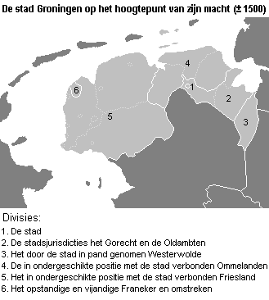

De Bourgondische vorsten hadden al een groot deel van de Nederlanden in hun macht en als graven van Holland meenden zij ook recht te hebben op Friesland. Omdat zij ook de wereldlijke macht verwierven in het bisdom Utrecht (waar Groningen formeel ook toebehoorde) maakten zij ook aanspraken op de stad. In Friesland leidde dit er toe dat men koos voor Albrecht van Saksen, die ook aanspraak maakte op Groningen. Deze Albrecht was in 1498 door keizer Maximiliaan I (die ook regent was voor zijn zoon Filips de Schone als heer der Nederlanden)aangesteld als potestaat over Friesland. Zijn streven was om geheel Friesland, van Vlie tot aan de Wezer, te onderwerpen om zo een rijk voor zijn zoon te creëren. De stad was de natuurlijke hoofdstad van dat gedachte rijk.  
  
Groningen was echter niet genegen zich te onderwerpen aan Albrecht, en later zijn zoon George. De stad Groningen wist beiden weliswaar te weerstaan, maar moest erkennen dat zij hen niet alleen zou kunnen weerstaan. In eerste instantie zocht de stad hulp bij graaf Edzasrd I van Oost-Friesland en bood hem het landheerschap aan. Edzard was, als Oostfries, anders dan Albrecht, geen vreemdeling. In het machtsspel dat inmiddels was ontbrand tussen de [Habsburgse Nederlanden](http://www.kun.nl/ahc/vg/html/vg000195.htm) en Gelre kon Edzard de stad echter onvoldoende bescherming bieden.

Het breekpunt kwam in 1514. George van Saksen stond toen op het punt om de stad in te nemen. Had hij zich iets soepeler opgesteld dan had hij de stad tot overgave kunnen brengen en had daarmee waarschijnlijk de droom van zijn vader gerealiseerd. Hij was echter onvermurwbaar en eiste volledige overgave. Groningen zocht daarom steun bij Karel van Gelre, die het belang van de stad als doorslaggevende factor in Friesland onderkende en direct toehapte. George verkeek zich op de situatie en liet Gelderse troepen toe tot de stad, en moest vervolgens inzien dat zijn beleg van de stad niet zou slagen. Volledig gedesillusioneerd verkocht hij vervolgens in 19 mei 1515 zijn rechten op Friesland, met inbegrip van de Groningse Ommelanden aan keizer Karel V, die in 1506 zijn vader was opgevolgd als heer der Nederlanden (zie figuur 2).

Westerwolde wordt een leenheerlijkheid maar behoudt zijn eigen landrecht en rechters.

*Figuur 2*: De Zeventien Verenigde Nederlanden

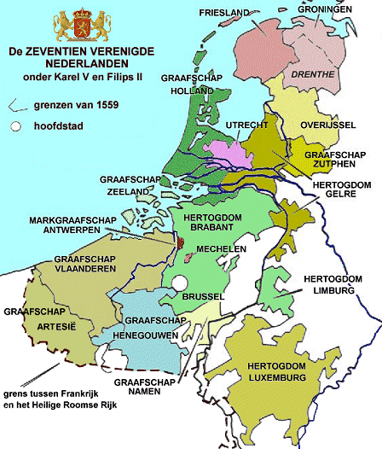

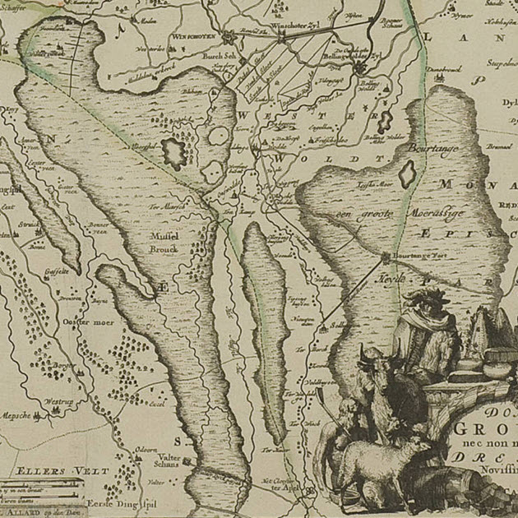

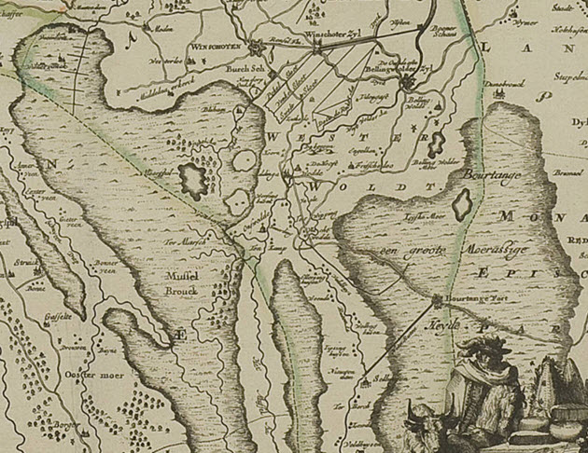

*Kaart van Carolus Allard, 1697*

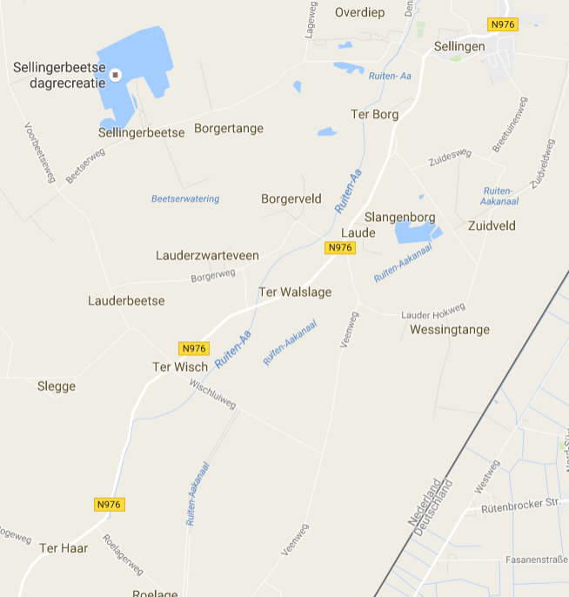

***De erven van Sellingen***

Het Carspel Sellingen telde (in ieder geval in 1590) zeven erfplaatsen waarvan er twee in ons verhaal een rol spelen, erve Meenderingh en erve Harweringh (zie figuur 3). Deze zijn bekend uit het Register van Hoenderbelasting uit dat jaar. Het Hoendergeld of [Rookhoenders](https://nl.wikipedia.org/wiki/Rookhoen) was een belasting op huizen. Het eerste deel van de naam rookhoen is afgeleid van de rook van de haard of vuurstede. Rookhoenders waren oorspronkelijk een belasting in de vorm van een hoen die betaald moest worden door de bewoners van huizen die een stookplaats hadden.

De Weeme, de zevende erfplaats, was de pastorie die geen hoenderbelasting hoefde te betalen. De bewoners van deze erfplaatsen hadden een vol boerrecht met alle rechten en plichten die daar bij hoorden. De kennis die wij van de eerste Meenderings hebben, hoe beperkt vaak ook, danken wij aan het feit dat zij eigenerfde boeren waren.

|  |
| --- |
| **Rechten van een eigenerfde boer:**  \* Een boerenbehuizing  \* Ongeveer 5 ha bouwland  \* Vier mollenwaren in de gemeenschappelijke bezittingen (te veen, te velde, te heide en te weide)  \* Enkele tuinen  \* Enkele zitplaatsen in de kerk  \* Een legerstee op het kerkhof  \* Het collatierecht (recht op het benomen van een predikant en schoolmeester) |

|  |
| --- |
| **Plichten van een eigenerfde boer:**  \* Het onderbouwden van een deel van de omheining van het kerkhof  \* Jaarlijkse bijdrage aan de kerk (en soms school) in geld en in natura (aantal schepels rogge en een of meer vrachten droog hooi) |

Sellingen was heel lang een geïsoleerd dorp. De heerweg van Groningen naar Munsterland liep via Slochteren, Scheemda, Blijham, Wedde, Vlagtwedde en Bourtange naar Münster. Het verkeer tussen beide steden ging dus letterlijk aan Sellingen voorbij. Dat had ook gevolgen voor het aantal inwoners van Sellingen. In 1569 stonden bijvoorbeeld slechts 28 van de 301 huizen van Westerwolde in het Carspel Sellingen, waarvan niet meer dan 14 in het dorp Sellingen, een aantal dat opliep tot 87 in het Carspel en 40 in het dorp Sellingen in 1839 .

*Figuur 3*: Boerenerven in Sellingen

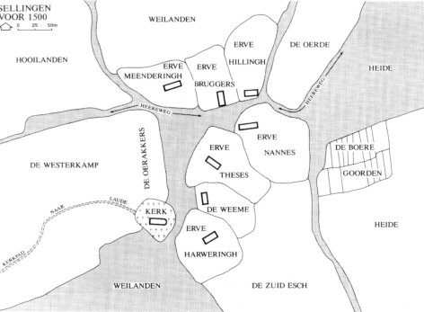

***Albert Menerinck***

Over de ouds bekende Meendering, Albert Meneringh, is helaas maar weinig bekend.  Hij leefde rond 1500, maar het is onbekend wanneer hij precies is geboren en gestorven, Hij trouwde maar de naam van zijn vrouw is niet bekend. Dat hij getrouwd was weten we omdat we twee namen van kinderen kennen, Eva en Boelman.

Eind jaren dertig van de zestiende eeuw hadden de inwoners van Westerwolde aan Karel V verzocht om hen te ontlasten van erfdienstbaarheden en om oude privileges en rechten te herstellen. In de acte die op 17 oktober 1538 wordt opgemaakt wordt Albert Meneringh genoemd als een van de huislieden in het landschap Westerwolde. Deze acte doet verslag van een overeenkomst tussen de inwoners van Westerwolde en de drost Reinold van Burmannia die optrad namens de keizer. In de acte werd bepaald dat:

\* de inwoners van Westerwolde vrij zullen zijn om hun koren te maken, waar zij zelf willen;

\* zij vrijgesteld worden van eerder opgelegde herendiensten, met uitzondering van één dag per jaar;

\* een eigenerfde uit Vlagtwedde of Onstwedde hun richter zal zijn;

\* zij  beroep kunnen blijven aantekenen op besluiten van de dorst en de richter in Groningen.

Van Albert zijn twee kinderen bekend, die beiden voorouders waren van Zwaantje Meendering.

Via **Eva** loopt er een lijn naar Wendelke Jans Schuring, de vrouw van Jan Detmers Meendering, de betovergrootvader van Freek Geerts Meendering. Deze Freek was mijn betovergrootvader.

Via Boelman (<http://www.vanderkaap.org/stamboom/elske/kwartierstaten/gv559.html>) loopt er een directe lijn naar Jan Detmers Meendering.

**Eva Alberts Menerinck**

Eva Alberts, dochter van Albert, werd geboren rond 1530 in Sellingen. Zij trouwde met Geert Jacobs Trenninck. Zij hadden een zoon Engel Geerts Trenninck. Deze Engel had een conflict met Johan en Detmer Meeneringh, kleinkinderen van Boelman Alberts:  
In saken Detmaer Meeneringh impt (=eiser) versoechenden dat Engel Trenningh gedagede, omme an hem te transporteren in naarcoop soodanen mollenwares (aandelen in de marke, de onverdeelde lagere gronden, heidevelden en venen, die het gemeenschappelijk eigendom waren van de eigenerfde boeren) als dieselve angecoft in Louweder broick van sijnen broeder Johan Meeneringh, bij begrotinge en ontvangh der cooppeningen, obder presentie van widers vol te doen alle naarcoops requisiten naer Landrechte. Daertegen de voors. Gedagede contendeert tot absolutie, omme dat des gedagedens antecesseursche Eve Meeneringh, (II-2) desen quiestieusen ware sulde hebben angecoft uut sijne erve van sijnen sal. Grotevader Jacob Trenningh, vermoege een olde tegister van vercofte waeren in Louweder broick, in seeckere vertoenede olde boeck.

De Sellinger marke was verdeeld in zeven boerrechten. Oorspronkelijk had elke boer vier waren, die samen een vol boerrecht vertegenwoordigden. Een erfplaats hield het volgende in:

* Een boerenbehuizing, vaak met enige bijgebouwen
* Ongeveer 5 ha bouwland op de essen
* Vier mollewaren in de gemeenschappelijke bezittingen van het Hamrik (dorp met omringend gebied), te veen, te velde, te heide en te weide.
* Enkele tuinen
* Enkele zitplaatsen in de mannen – en vrouwenbanken in de kerk
* Een legerstee op het kerkhof (recht om op het kerkhof begraven te worden)
* Het collatierecht, het recht tot het benoemen van een predikant en schoolmeester/voorzanger

Hiertegenover stonden ook verplichten, zoals:

* De last van een pand om het kerkhof (vaak richelingen=hekwerk genoemd), d,w,z, het onderhoud van een deel van de omheining
* Jaarlijkse geldelijke bijdrage aan kerk, pastorie en (soms) school
* Jaarlijkse bijdrage in natura aan kerk en pastorie: een aantal schepels rogge en één of meer vrachten droog hooi.

De eigenerfden kozen uit hun middel jaarlijks een voorman, de boerrichter, die toezicht hield op het naleven van de oude regels. De wetten of voorschriften die werden uitgevaardigd werden willekeuren genoemd en bewaard in de boerkist. Een willekeur bepaalde bijvoorbeeld dat men gelijktijdig moest beginnen met het maaien van de rogge op de es. Als je hier niet aan hield kon je een boete krijgen van drie gulden. Het boetegeld werd meestal eens per jaar omgezet in drank voor allen. Op Lichtmis \*2 februari) legde de boerrichter verantwoording af aan zijn bestuur. Dan werd ook de nieuwe boerrichter gekozen.

**Boelman Albert Menerinck**

Boelman Menerinck, zoon van Albert Meneringh, werd geboren rond 1530 en overleed in 1569. Hij was de zus van Eva Menerinck die trouwde met Geert Jacobs Trenninck uit Laude. Hij trouwde rond 1560 met ene Swaneke, van wie verder niets bekend is. Terwijl Boelman in 1568 nog de hoenderbelasting betaalde nam zijn vrouw dit tussen 1569-1575 voor haar rekening. Zij hadden in ieder geval een zoon, Johan Meneringh.

**Johan Meneringh**

Johan Meneringh, zoon van Boelman, werd rond 1565 geboren en waarschijnlijk ergens tussen 1610-1624 overleden. Hij trouwde rond 1595 met Albertien Boeles ter Wisch, geboren rond 1568 in Ter Wisch als dochter van [Boele Jacobs ter Wisch](https://www.genealogieonline.nl/stamboom-naaijer/R5226.php) en ene Occa. Ze broer van Albertien, Dtmer, woonde op de erfplaats in Ter Wisch.

Zij overleed kort voor 25-09-1640. Dit weten we omdat Johan op die dag veroordeeld wordt tot een boete van vijf gulden voor het schenken van bier aan de buren op haar begrafenis. Dat slecht gedrag en overtredingen in deze tijd zwaar werden bestraft blijkt ook uit het volgende. Toen Johan Menerinck en Geert ter Wisch zich in 1591 zeer slecht gedroegen ten opzichte van ene Jacob ter Borch werden beide tot 20 gulden veroordeeld, een enorm bedrag. Toen Johan in 1613 het bevelschrift van Boelman Hubbelinck niet had voldaan moest hij een Spaanse matte of daler betalen (twee gulden en acht stuiver).

Albertien werd op 22 oktober 1631 beboet met meer dan twee gulden omdat zij Else ter Walslage, de vrouw van Sicko ter Walslage had uitgescholden of beledigd. (<http://vanderkaap.org/stamboom/elske/kwartierstaten/gv458.html#p559>)

Laude (Loude) telde eind zestiende eeuw elf erfplaatsen, waaronder Trenninghe, Schuiringhe, Ter Wisch en Ter Borgh.

|  |
| --- |
| ***Westerwolde gaat deel uitmaken van de Republiek***  In 1594 veroveren de Staatse troepen de borg te Wedde. Westerwolde wordt een Generaliteits­land en het landsheerlijk gezag komt in handen van de Staten-Generaal die zichzelf beschouwen als de wettige opvolgers van de afgezworen landsheer Philips II.  De Stad Groningen weet in 1619 het leen in eigendom te krijgen. De Stad benoemt van nu af aan de ambtenaren aan wie het bestuur en rechtspraak over de heerlijkheid was opgedra­gen met aan de top de drost die zetelde in de borg te Wedde.    ***Invoering van de protestantse eredienst*** Met de verovering van Westerwolde door de Staatse zijde wordt ook de ‘Gereformeerde Kerk’ naar Calvinistisch model als enige toelaat­bare kerk geïnstalleerd. De overgang van katholiek naar protestant betekent de verwijde­ring van alle ‘afgodesche beelden en schriften’ uit de kerken, al gebeurt dat lang niet overal even radicaal getuige de vele klachten in de zeventiende eeuw over nog aanwezige ‘paapse reliqen’ in de kerken. Katholieke priesters mo­gen hun ambt niet meer uitoefenen of treden over tot de protestantse religie. In Westerwolde zijn er veel pastoors die als hervormde predikan­ten hun ambt voortzetten. De over­gang naar het nieuwe geloof verloopt hier dan ook als een geleidelijk proces.    ***Heksenprocessen*** In het begin van 1597 wordt Wipke Boelens (Wipke Tyarks) (82 jaar oud) gevangen gezet door de drost Jacob Enthens van Wedde. Dit zal een gevolg zijn geweest van de martelingen van Alke Engels en Johanna Lubberts, die gedwongen werden namen te noemen van andere heksen. zij werden tot de dood veroordeeld en op 17 februari 1597 op de brandstapel gezet en verbrand. De tragedie begint als omstreeks juli/augustus 1596 Caspara, de vrouw van pastor Ludolphus Anthony van Blijham een appel krijgt van Alcke Engels, die zij vervolgens aan haar dochter Trijntje geeft. Als Trijntje 13 weken later ziek wordt en dreigt te sterven, denken de pastor en zijn vrouw dat de appel de oorzaak hiervan is. Zij verspreiden het gerucht dat Alcke hun dochter heeft betoverd en dat de appel vergiftigd zou zijn.  Wipke is de zuster van de richter der beide Oldambten Dodo T'Jarcx. Bij ondervraging van haar zoons Eitko Udens, Buntke Udens te Bellingwolde uit haar eerste huwelijk en Sijpko Boelens te Blijham uit haar tweede huwelijk, blijkt dat de drost heeft gezegd dat zij Anna Berendt Veersen's kind had betoverd. De richter Henrich Schinckel meent echter dat Johanna Lubberts haar zou hebben beschuldigd. Wipke wordt op de 21 februari 1597 samen met Hemme Aeldricks ter tortuur gesteld en blijkt ernstig te zijn gepijnigd.  Zij is zelfs tweemaal achter elkaar gefolterd, gerekt en gegeseld, waardoor zij zodanig letsel opgelopen heeft, dat richter Hendrich Schinckel daarover "betuegede na Wipke Boeles uthgestandene pijne wol gesien tho hebben, dat hoere armen also hen gehangen, als off sie die niet roeren conde offte reppen, unde were oock sunsten so swack op die beenen gewesen, dat sie wederomme ter plaetzen geleijt worden sij". Omdat zij niet gauw genoeg bekende werd ook nog "op allen oorden ende plaetzen hares lichams het haer" afgesneden.  Ten einde haar vrij te krijgen schijnt de drost 1000 gulden te hebben verlangd. Sijpke Boelens heeft met de drost onderhandeld en heeft hem 50 daler en een schuldbekentenis van 400 daler gegeven, die de drost nog steeds in zijn bezit zou hebben. Toen hun moeder Wipke uit de gevangenis kwam was zij ten gevolge van haar ondervraging kreupel en lam in haar armen en benen. Haar zoon Sijpke Boelens heeft 30 daler moeten betalen aan de chirurgijn Mr. Jorgen te Winschoten om zijn moeder beter te maken.  Voor een uitvoerige beschrijving over de Westerwoldse heksenprocessen verwijs ik naar het 8e deel van "Westerwolders en hun woningbezit van 1568 tot 1829", het kerspel Wedde, deel 1, de marke Wedde, door: C.J. en R.M.A. Wegman, blz.43 t/m 68. |

**Johan Menerinck**

Johan of Jan Jans Menerinck, zoon van Johan Boelmans, werd rond 1595 geboren in Sellingen. Hij overleden na 1664. Op 12 september 1630 trouwde hij met Janneke Geerts Coops van Veele, geboren rond 1605, dochter van Geert Hiddes Coops en ene Wupcke. Zij overleed in Sellingen tussen december 1656 en juni 1658. Bij haar huwelijk bracht zij in het Meeneringtehues f645 dall. a 30 st., 15 Embder gulden a 22,5 st  in en een volle kiste met toebehoren en kleding na huses vermogen. Bovendien had zij van haar zwager Wubbe Coops nog 15 dall. gekregen tengevolge van vaders testament. Zij kregen in ieder geval een zoon, Jan Jans Menerinck en twee dochters.

Dat stieren te duur waren of er zelf een te kopen wordt duidelijk als we lezen dat Johan samen met anderen (Detmaer Harweringh, Johan Nannes, Egbert Schomaker en Johan Hillingh) in 1630 een stier kochten, die zij vervolgens weer verkochten voor 15 daler, waarmee weer een ander beest werd gekocht.

Ook Johan kwam met het gerecht in aanraking. Op 7 oktober 1624 werd hij beboet omdat hij Boele ter Haar toen hij van de Rechtdag kwam een blauw oog geslagen had. In 1628 had hij een geschil met Sicko ter Walslage over een akker bouwland. Later in het zelfde jaar verzoekt Hanne Hobbelinghe Johan Meeneringh 19 Embder gld. achtestallige rente te betalen. Blijkbaar had hij dat geld niet want hij stelt voor om te te betalen met swijnen en holt. Hij wordt veroordeeld om binnen 14 dagen te betalen. In 1629 verzoekt dezelfde ter Walslage Johan een verkochte akker bouwland, gelegen tussen Bruggers landen te Sellingen, te leveren.

Dat het tussen de families Meneninck en ter Walslage niet echt boterde blijkt vaker. In juni 1629 voelt Johan zich beledigd. Hij wil dat Else, de voriw van Sico ter Walslage wordt veroordeeld, omdat zij hem stratenschender en kindermoordenaar heeft genoemd. Else ontkent en dus moet Johan met bewijzen komen. In 1631 heeft Johan vastgebonden koeien van Else ter Walslage losgemaakt en weggedreven en in 1632 heeft Johan tegen het uitdrukkelijk verbod van Sicko ter Walslage koeien op de markt gedreven.

In hetzelfde jaar 1632 heeft Johan ook nog een financieel conflict met meester Jasper Hindrixs van Sellingen over het uitbetalen van achterstallig loon van de meester. In 1633 verzoekt ene Freric Froenes Johan 16 gulden te betalen voor gekocht en ontvangen laken, dat zijn broer Detmar heeft gekocht.

In 1640 krijgt hij een boete omdat hij de buren op de begrafenis van zijn moeder bier heeft gegeven en zo kunnen we nog wel even doorgaan.

Jarenlang hebben de boeren van Sellingen en Laude ruzie gehad om de kolde horne, een stuk land tussen ter Haar en Ter Wisch, over de oude AA gelegen. Het ging om het recht van weiden en hooien. De Sellingers zeggen dat ze daar al wel veertig of vijftig jaar gemaaid en gehooid zouden hebben. (Luth, 86)

**Jan Jans Menerinck**

Jan Jans Meenerinck, zoon van Jan, werd geboren rond 1631 in Sellingen en overleed voor 19-10-1678. Net als zijn vader komt ook hij nog wel eens voor in het 'Ontvanck van Breucken des Gerichtes Westerwolde'. Zo moet hij in 1667 een zware boete betalen wegens het beledigen van de richter.

Jan trouwt (1) rond 1655 in Sellingen met ene Swaentje, greboren rond 1630 en overleden kort voor 5 oktober 1691 toen haar schooonzoon vijf gulden moest betalen voor haar graf.  Zij hadden in ieder geval twee kinderen, onder wie Jantje Jans Meenderingh.

Jan trouwt (2) voor 19 oktober 1678 met Harmcke, de weduwe van Wubbes Detmers Harweringh die ergens tussen 1664 en 1669 overleed. Deze Wubbe was de schoonvader van Jan en Swaentjes dochter Jantje (<http://vanderkaap.org/stamboom/elske/kwartierstaten/gv458.html#p557>).

Door dit huwelijk komen de erven van Meendering en Harweringh in één hand. Deze situatie duurt van 1681 tot 1716.

**Jantje Jans Meenderingh**

Jantje Jans Meenderingh, geboren rond 1656 in Sellingen en overleden voor 1745. Jantje was erfdochter van Het Meendering. Zij trouwde voor 26-08-1681 met [Detmer Wubbes Harweringh](file:///D:\Websites\public_html\stamboom\meendering\Harweringh.html), geboren rond 1650 op het Harweringh in Sellingen en overleden tussen 1722-1726. Detmer was de erfzoon van het Harweringh. Een echtpaar dus met twee erven en daarmee, zoals Geert Luth het uitdrukt, zoiets als 'the match of the century', zeker voor Sellingen als is dat met zo'n kleine bevolking natuurlijk al gauw het geval. Detmer noemt zich dan eens Meendering, dan weer Harweringh, afhankelijk van het erve waarvoor hij optreedt. Zij kregen in ieder geval vijf kinderen, onder wie Jan Detmers Meendering.

Detmer was tussen 1687 en 1715 kerkvoogd en tot tweemaal toe was hij collator bij de benoeming van een predikant. eerst in 1693 bij het beroep van [Johannes Tammes](http://hervgemsellingen.nl/historie-2/overzicht-van-oud-predikanten/) en daarna in 1719 bij het beroep van diens zoon Tamme Tammes (1719-1733). Een collator is iemand die een predikantsplaats heeft te schenken.

Detmer noemt zich soms Harweringh, soms ook Meendering.

|  |
| --- |
| ***Grafsteen***  In april 2015 stuitten bewoners van een woning voor de Nederlands Hervormde Kerk in Vlagtwedde, tijdens het  raar op toen zij op hun erf een heg wilden planten. Tijdens het trekken van een sleuf, op een grafsteen uit 1710. Op de grafsteen staat: ANNO 1710 OP 2 FEBRUARIUS IS DE DEUGT SAAME ELSIEN JACOBS HUISVROUWE VAN SALYGE TAMMO LUKENS CRYSTELEKE IN DE HEERE ONTSLAAPEN. Deze Elsje Jacobs Elgers, geboren in 1645 en overleden op 3 februari 1710 in Vlagtwedde, was de tweede vrouw van Tammo Luickens (Lukens) die onderwijzer en advocaat was in Vlagtwedde (1623-1696). Zij trouwden op 4 januari 1668. Hun zoon Johannes Tammes was dominee in Sellingen (12 november 1693) en Vriescheloo (7 oktober 1719).  D:\Websites\public_html\stamboom\elske\images\dominee.jpg |

***Jan Detmers Meenderingh en Wendelke Jans Schuring (Schuiringh)***

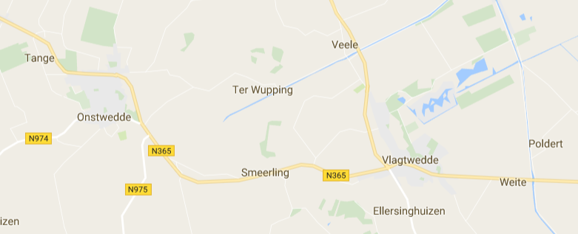

**In het huwelijk van Jan en Wendelke komen twee lijnen van de oudst bekende Meendering, Albert, bij elkaar. Jan stamt af van Boelman en Wendelke van diens zus Eva. Gezien de vijf generaties die Jan en Wendelke van hen scheiden is het onwaarschijnlijk dat zij zich hier bewust van waren.**

Jan Detmers Meendering werd geboren rond 1682 in Sellingen en overleed tussen 1739-1744. Waarschijnlijk was hij boerrichter, want op 22 april 1723 tekende hij als eerste de oude Sellinger willekeur. Bij het beroep op dominee Tamme Tammes in 1719 , waarbij zijn vader collator was, was Jan diaken. Ook in 1737 werd hij voor twee jaar tot diaken gekozen. In 1733 was hij zelf collator bij het beroep op dominee Johannes Brands.

In 1729 kocht hij van Roelef Roelefs en Jantien Wessels de Lijnakker op de noord-es en een akker bouwland van 2 schepel voor 57 gulden.

Rond 1715 trouwde hij met Wendelke Jans Schuring, dochter van Jan Harms Schuringh en Alcke Bruyns Trenning, Zij werd rond 1690 geboren in Laude en overleed na 28-04-1758. Jan en Wendelke hadden zes kinderen, onder wie Geert Jans Meendering.

Huitsing  
De oma van Wendelke was Albertien Olerts Huitsingh, rond 1590 geboren in Smeerling. De acht klassieke Westerwoldse boerderijen in Smeerling kregen in de jaren zeventig van de vorige eeuw samen de status van beschermd dorpsgezicht.

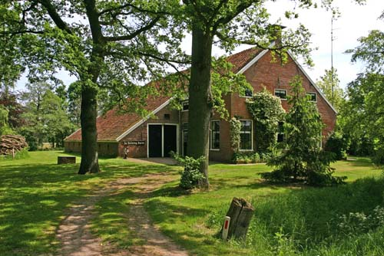

*De Huitsing Hoeve uit ongeveer 1860 is een boerderij van het Westerwoldse type met zadeldak van het voorhuis in het verlengde van de nok van de schuur.*

|  |
| --- |
| **Halmingh Hoes**  http://www.gasterij-natuurlijk-smeerling.nl/files/assets/img/DPP_0019.JPG  *Wat tegenwoordig Gasterij Natuurlijk Smeerling heet was de boederij van de familie Halmingh. Het wordt dan ook wel Halminghs Hoes genoemd.* [*Wubbe Engelckes Halmingh*](http://vanderkaap.org/stamboom/elske/kwartierstaten/gv2348.html#p2620) *kwam van dit boeren*  *erf.*  **De boerderij Horlinghs**  http://henkhorlings.nl/sites/henkhorlings.nl/files/styles/volledige_breedte/public/Huis%20Horlingsh.jpg?itok=qe7TKU5b  *Pen-tekening van de boerderij van Horlinghs, gemaakt door Geert Schreuder, kunstschilder te Onstwedde.* |

***Geert Jans Meenderingh***

Geert Jans Meendering, het vijfde kind van Jan en Wendelke, werd geboren rond 1725 en overleed na 1783. Zijn oudste broer Detmer kwam op de boerderij Het Meendering, waardoor hij naar iets anders moest omzien. In 1750 woonde hij in Wollinghuizen en in 1768 te Veenhuizen. In 1760 kocht Geert van Harm Geerts en zijn zuster Jantje Geerts Tuinakker op de zogenaamde Oertakkers voor 60 gulden en op de noord es een akker bouwland, de Lijnakkers, groot ongeveer 2 spint voor 3 gulden. Goed kan het hen niet zijn vergaan want in 'Saken, die in Consistorio voorgevallen' zijn in Sellingen lezen we: 'Op 17 oktober 1767 hebben de diaconen, met toestemming der gehele kerkenraad, angenomen Geert Mienering met zijnen thans hebbende  vrouw en kinderen te onderhouden, als zulx vereischt wort'. Geert verhuisde in die tijd waarschijnlijk naar Veenhuizen, maar de diaconie van Sellingen belooft hem en zijn gezin te onderhouden als dat nodig mocht worden. Uiteindelijk keerde hij terug naar Sellingen, want op 15 oktober 1783 was hij pachter van de winkel te Sellingen, die zich op een deel van de Hillingh erve bevond (zie figuur 1).

*Figuur 1*. Erve Hillingh

  
  
Geert trouwde op 28-04-1758 in Laude met [Janna Roelfs](https://www.genealogieonline.nl/en/stamboom-berend-veninga/I713.php), dochter van Roelf Coerds en Jantien Jans Engelckes. Zij werd gedoopt op 13-08-1731 in Vlagtwedde en overleed na 1764. Zij hadden in ieder geval twee kinderen, onder wie Jan Geerts Meendering.

|  |
| --- |
| **Huwelijkscontract Geert en Janna (28-04-1758)** [Jan Willem Brands](http://hervgemsellingen.nl/historie-2/overzicht-van-oud-predikanten/) Pastor tot Sellingen (1733-1764) certificeert met deze openen versegelden huwlijks contract brief, dat persoonlijk voor mij gecompareert en verschenen zijn de E. Geert Jans Meendering. Bruidegom en de deugsame jonge dochter Janna Roelefs, als bruid, om een heilig huwlijk te sluiten, te beramen en te dedigen, welk huwelijk op naastvolgende wijse besloten is. (volgt een stuk tekst dat doorgespreept is) De bruidegom belooft lijfswijse aan sijn Bruid de somma Een honderd Car. gl. en de Bruid wederom geregtige halfscheit (=helft) namentlijk vijftig Car. gl. daar en boven nog vijftig Car. gl. gewonnen goed lijftogts wijse, evenzo erffelijk. Aldus besloten sal hier van een francijnen (= perkament) brief opgemaakt met eigen handen vertekent met getuigen en dedisguiden bekragtigt worden.  *Loude, den 28 April 1758* |

***Jan Geerts Meendering***  
Jan Geerts Meendering, gedoopt 19-06-1760 in Sellingen en overleden op 29-10-1815 in Sellingen (arbeider). Getrouwd rond 1792 met Anne Harms Tools, gedoopt in 23-03-1764 in Sellingen en overleden op 28-09-1846 in Zuidveld. Anne was de dochter van Harm Derks (Tools) en Haike Bastiaans (arbeiders).

Jan en Anne hadden in ieder geval vier kinderen. Het derde kind was Geert Jans Meendering. In 1839 woonde zijn moeder bij hem in Zuidveld.

**Geert Jans Meenderingh**

[Geert Jans Meendering](http://www.vanderkaap.org/stamboom/meendering/geertjans.htm), geboren op 22 december 1799 in Sellingen en overleden op 14 augustus 1861 in Zuidveld (landbouwer). Hij werd aangenomen in de kerk op 3 juni 1830. Hij trouwde op 10-04-1824 in Sellingen met [Anna Helena Haake](http://www.vanderkaap.org/stamboom/meendering/geertjans.htm), geboren 20 januari 1796 in Barnfleer (vlak over de grens bij Ter Apel) en overleden op 28 februari. Zij was in Wesuwe katholiek gedoopt. Anna was de dochter van  Friedrich Haake en Anna Catharina Margaretha Lohmann en bij haar huwelijk dienstmeid in Sellingen.

Geert was vanaf 1818 vijf jaar militair bij de 5e afdeling kurassiers, cavaleristen met helm en kuras (rug en borst harnas). Dit  onderdeel werd in 1841 opgeheven.

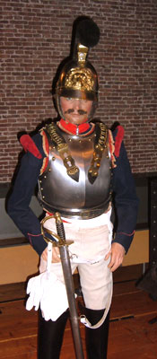  
  
Op 27 november 1822 betaalde de kerkvoogdij hem voor het graven van een scheiding.

In 1827 woonde hij in Sellingen op nr. 9 en twee jaar later op nr. 5 (of 7) (zie figuur 1). In 1839 was hij arbeider op nr. 284 op Zuidveld. Zijn moeder woonde toen bij hem in. In 1850 woonde hij op nr. 59 (284). Hij huurde in 1850 van de kerkvoogdij een akker bouwland op de Zuides, de Zuidveldakker, groot 53 roeden. In 1865 bezat hij 1,9% van een boerenerfdeel in de Sellinger Marke.

Geert en Anna hadden zeven kinderen, van wie Freerk Geerts het derde was. De oudste zoon werd geboren in 1822 toen zijn ouders nog niet getrouwd waren. Hij was klompenmaker en is nooit getrouwd. Ruim drie jaar  voor zijn dood op 28 januari 1876 liet hij een testament opmaken waarin hij zijn broer Freerk tot enige erfgenaam benoemde (18 oktober 1872). Het jongste kind, Haike, werd geboren op Zuidveld en werd gereformeerd gedoopt (zie Afscheiding).

*Figuur 1*.  Woningen in Sellingen

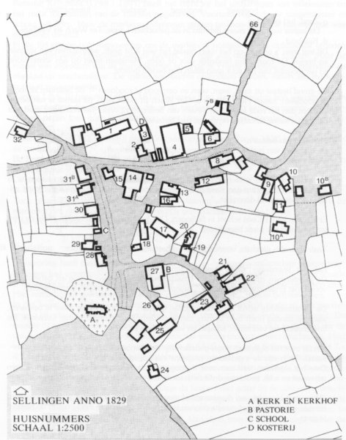

|  |
| --- |
| **Afscheiding**  Geert en Anna behoorden tot hen die zich in 1834 [afscheidden](http://www.vanderkaap.org/stamboom/meendering/geertjans.htm#Afscheiding) van de Hervormde Kerk. Geert werd op 06-07-1850 ouderling en op 30-01-1860 als zodanig herkozen. Mogelijk kozen Geert en Anna pas in 1836 voor de afgescheidenen, want dominee De Cock institueerde namelijk op 12 april een Christelijke Afgescheiden Gemeente. Hun jongste dochter, geboren in 1839 wordt gereformeerd gedoopt.  Vaak moest Geert als ouderling mee met de dominee, Pieter Balt, die op 26 november 1854 zijn intrede had gedaan als predikant in Sellingen, naar de classisvergadering in de Pekel. Elke vergadering van de kerkeraad werd geopend met gebed, waarna een psalm werd gezongen. Op het eind van de bijeenkomst liet één van beide ouderlingen een psalm zingen, waarna hij de vergadering afsloot met gebed.  Ook Detmer Jans Meendering ( een achternee van Geert?), getrouwd met Alke Harms Maarsing, trad toe tot de afgescheidenen en speelde een rol in een conflict tussen Freerk Harms Maarsing (broer van Alke) en oefenaar in de kerk (ouderling met een zelf toegekende preekbevoegdheid) en Jan Harms Luth (<http://gereformeerdekerken.info/2016/03/15/de-gereformeerde-kerk-van-sellingen-gr-180-jaar/>).    De [Afscheiding](http://www.protestant.nl/encyclopedie/historische-encyclopedie/afscheiding) stoelt op het gereformeerd-piëtistische gedachtegoed, dat sinds de 17e eeuw wijd verbreid is onder de bevolking. De nadruk ligt op de persoonlijke geloofsbeleving en de leer van de uitverkiezing. De Afscheiding keert zich tegen de invoering van het Algemeen Reglement 1816, waarin onder andere werd bepaald dat de koning het hoofd van de kerk is, en tegen noviteiten als de evangelische gezangen. Als beweging tegen de liberale, rationeel denkende predikanten, die klassieke geschriften over de belijdenis links laten liggen, grijpen dominee Hendrik de Cock en zijn medestander dominee Hendrik Peter Scholte terug op een strenge, calvinistische geloofsbelijdenis. Zij spreken de bij het volk geliefde 'tale Kanaäns'. Vanwege deze denkbeelden komt het in 1833 tot een schorsing van De Cock door de classis Middelstum en in het jaar erna tot een uittreding uit de kerk. In de jaren 1834-1840 sluiten predikanten en leden van 45 gemeenten in de provincie zich aan bij De Cock en stichtten de Christelijke Afgescheiden Gemeenten. In 1841 erkent koning Willem II de gemeenten als een zelfstandig kerkgenootschap.    D:\Websites\public_html\stamboom\meendering\gereformeerde kerk  Sellingen.png    D:\Websites\public_html\stamboom\meendering\gereformeerde kerk Sellingen 2.png |

### Freerk Geerts Meenderingh

[Freerk Geerts Meendering](http://www.vanderkaap.org/stamboom/meendering/freerkgeerts.htm" \t "_blank) werd geboren op 11-11-1827 in Sellingen op nr. 9 (zie figuur 1) en overleed op 14-06-1910 in Zuidveld (landbouwer).

Figuur 1. Woningen in Sellingen.



Freerk, klein van stuk, was boerenknecht bij Harm Bruggers (Harding boerderij) in Sellingen. Hij was toen nog maar tien jaar oud. Zijn werk bestond o.a. uit het tweemaal daags water geven van de koeien. Dat gebeurde met twee emmers aan een juk. Omdat Freerk zo klein was raakte de emmers de grond. Daarom bond men onder de arm een rijzenbezem als steun, zo kon hij zijn werk wel doen.  
  
Freerk erfde van zijn broer Jan, dat wil zeggen hij was zijn enige erfgenaam. Onduidelijk is of er van deze ongetrouwde klompenmaker iets te erven viel: 'Ik stel mijnen broeder Freerk Geerts Meendering, landbouwer, met mij te zamen te Zuidveld wonende tot mijn eenige en algemeene erfgenaam'. Dit testament werd gemaakt op 18 oktober 1872 ten huize van Harm Harms Bolder in Sellingen.

Hij had een stuk woeste grond (heide) van honderd meter breed van Bruggers. Er naast lag grond van Trenning. Bruggers en Trenning waren 'dikke' boeren. De gewone man kwam met de pet in de hand als hij hen iets wilde vragen. Toen er sloten langs de landerijen moesten worden gegraven, durfde Freerk niet naar Bruggers en Trenning te gaan om met hen af te spreken dat de grens tussen akkers midden in de sloot zou komen te liggen. Hij groef daarom de scheidingssloot geheel op zijn eigen grond. Pas met de ruilverkaveling kwam dit aan het licht. Op 03-06-1878 leende hij 625 gulden van Wilke Aikes Hesse.

Freerk trouwde op 20-04-1851 in Vlagtwedde met [Janna Jans Mulder](http://www.vanderkaap.org/stamboom/meendering/freerkgeerts.htm), geboren op 21-04-1829 in Onstwedde en overleden op 05-02-1872 in Zuidveld. Zij was de dochter van Jan Jans Mulder (geboren op 30-09-1796 in Ruinen en overleden op 10-02-1856 in Onstwedde) en Hinderkijn Wilts - dochter van Wilt Alberts en Wubke Geerts ( geboren op 02-08-1793 in Onstwedde en overleden op 25-05-1880 in Onstwedde). Bij haar huwelijk was Janna dienstmeid in Laude.  
  
Freerk en Janna deden beide in 1858 belijdenis van hun geloof in  de gereformeerde kerk. Zij woonden in 1908 Zuidveld F87.

Zij hadden tien kinderen, onder wie Geert Meendering.

### Geert Freerks Meenderingh

[Geert  Freerks Meendering](http://www.vanderkaap.org/stamboom/meendering/freerkgeerts.htm) werd geboren op 6 september 1855 in Zuidveld en hij overleed op 16 augustus 1927 in Zuidveld. Voor het eerst in de geschiedenis van het geslacht Meendering krijgt iemand nu een gezicht. Op onderstaande foto is Geert afgebeeld met zus [Hinderkien](http://www.vanderkaap.org/stamboom/meendering/freerkgeerts.htm). De tweede foto geeft een aardig beeld van zijn boerderij.

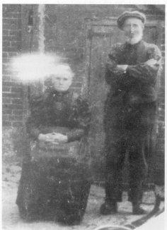

Geert Meendering en zijn zus Hinderkien Meendering.

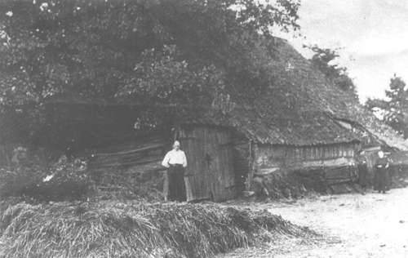

 De boerderij van Geert Freerks Meendering, afgebroken rond 1929. Vooraan op de foto Freerk van der Burg, de eerste man van [*Jantien Meendering, en achteraan Hindertien Meendering en Jantien Meendering*](http://www.vanderkaap.org/stamboom/meendering/freerkgeerts.htm).

Geert was landbouwer op Oud Zuidveld. Hij woonde bij zijn vader in. Het boerderijtje stond ongeveer tussen het huis van Jans Buurma en de boerderij van Wieringa. Waar Wieringa gewoond heeft, woonde vroeger Derk van Wijk en daarna Samuel Knotnerus. Deze woning stond echter ongeveer een meter hoger dan die van Geert Meendering. Geert woonde dus in de de laagte. De kamers van beide woningen keken richting Duitsland. Tussen de woningen lag de welput waar beide familie uit putten. Derk Kemper, zijn schoonzoon, heeft het huis na zijn dood in 1927 afgebroken. Geert Meendering de op 4 maart 1913 geboren zoon van zijn dochter Zwaantje en Roelof Mulder, woonde hier ook.

Geert, die belijdenis deed in 1890,  was getrouwd met de hervormde Elizabeth de Vries, geboren op 22 januari 1860 in Vlagtwedde en overleden op 4 juli 1891 in Zuidveld. Zij was de dochter van Berend de Vries, geboren in 1837 te Mussel en Zwaantje Wigboldus, geboren in 1835 te Emmen. Zij hadden vier kinderen, onder wie Zwaantje Meendering, mijn oma.

**Zwaantje Meendering**

[Zwaantje Meendering](http://www.vanderkaap.org/stamboom/meendering/geertmeend.htm), mijn oma, werd geboren op 22 maart 1884 in Zuidveld. Zij overleed op 18 mei 1954 in Emmen.

 Zwaantje ging alleen 's winters naar school. Toen ze 12 jaar was werd ze kindermeid bij Hesse in Ter Walslage voor 12 gulden per jaar. Ze moest voor de kinderen Wilke en Roelf zorgen. Toen Albert Hesse en zijn vrouw een avond weggingen, moest Zwaantje de jongens naar bed brengen. Eén van de jongens wilde voor het naar bed gaan niet plassen, met het voorspelbare gevolg. De volgende morgen kreeg Zwaantje de wind van voren van mevrouw Hesse. Zwaantje was niet op haar mondje gevallen. Ze verweerde zich met "Kan ik het help'n, as den jong nig mieg'n wil." Wegens haar grote mond werd Zwaantje door haar bazin weggestuurd. Ze pakte haar spullen en vertrok, maar voor ze goed en wel op de Boekhorst was, kwam Albert Hesse haar achterna. Zijn reactie was "Man moust wol bliev'n."

Zwaantje deed op 16-04-1906 belijdenis samen met haar zuster Janna. Net als Janna werkte Zwaantje altijd "waar werk was". In de herfst van 1953 heeft ze met een buurvrouw nog een bunder aardappelen aangenomen (om die te rooien). Volgens Geertje Kemper heeft Zwaantje 4 jaar verkering gehad met Roelof Mulder. Toen ze zouden trouwen, moest hij een straf uitzitten. Toen hij vrij kwam heeft hij Zwaantje niet opgezocht. Uit deze verhouding had Zwaantje een kind, Geert Meendering, geboren op 04-03-1913. Op 18-10-1939 is hij getrouwd met Hindrikje Harder.

Toen de eerste vrouw van Derk Kemper in oktober 1918 overleed werd Zwaantje bij hem huishoudster. Ruim een jaar later trouwden ze, Zwaantje was toen 35 jaar. Naast het huishouden had Zwaantje een kruidernierswinkel en hield ze kippen, eenden en een geit. Later zorgde ze ook voor de machinepaarden. Men zegt dat aleen haar eigen kinderen in de winkel mochten komen. Zij zei altijd: ‘Het kleed van een stiefmoeder is lang, er wordt gemakkelijk op getrapt’.

Zwantje en Derk kregen nog twee kinderen, Derk en Geertje, mijn moeder.

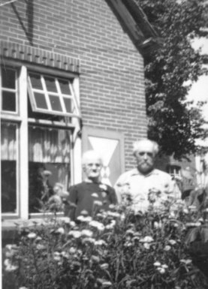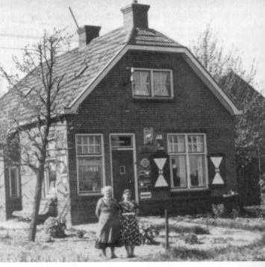

*Derk Kemper en Zwaantje Meendering. Derk Kemper was machinist op de dorsmachine en had een 'ambtswoning' . Op de foto hieronder staat Zwaantje voor dit huis, waar zij een winkel dreef.  Rechts het huis zoals dat er uitzag in 2002.*

***Derk Kemper***

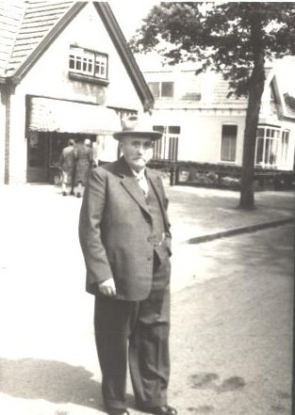  
*Derk Kemper***Derk Kemper**

Derk Kemper geboren op 18 juli 1886, was een boerenzoon uit Bellingwolde, die geen boer wilde worden. Zo werd hij als 13-jarige smidsknecht bij Van Heuvelen in Vriescheloo. Derk wilde echter commies worden, maar 's avonds viel hij boven zijn boeken in slaap. Derk bleef smidsknecht en later meesterknecht bij dezelfde baas. Toen het Ruiten A-kanaal werd gegraven ging hij werken voor Kemper & Smit bouwers van bruggen. Hij moest dicht bij zijn werk wonen, daarom woonde hij bij de Sellingersluis en later bij de Laudersluis in een groene keet.   
  
Na het overlijden van Zwaantje bleef Derk nog zeven jaar alleen aan de Dorigweg wonen. Toen hij wist dat hij in een bejaardentehuis kon, zonder dat zijn kinderen voor hem moesten betalen, heeft hij zelf een kamer in het bejaardenhuis Schoonoord gevonden. Hier leerde hij Anna Mulder kennen. Zij zat meestal bij hem op de kamer. Dit gaf aanleiding tot praatjes. Het bestuur van het bejaardentehuis stelde hen toen voor de keus: trouwen of vertrekken. Het werd trouwen.  
  
Derk heeft dit huwelijk voor zijn eigen kinderen geheim willen gehouden, maar hij en Anna stonden met foto en al in de krant. De buurvrouw van zijn dochter Geertje kwam bij haar op bezoek, de krant in har hand, en feliciteerde Geertje met de bruiloft van haar vader. Geertje stond perplex, zij wist van niets. Prompt belde zij haar zuster Diewerke op om haar het verhaal te vertekken. Als ik dat geweten had, dan was het niet gebeurd, was haar reactie. Nee antwoorde Geertje, dat wist die oude ook wel, daarom heeft hij natuurlijk niets gezegd.

Na het overlijden van Anna verhuisde Derk naar Kloosterheerd in Ter Apel, want in Schoonoord voelde hij zich niet thuis.

Tot 1920 werd in Sellingen en Laude met de vlegel gedorst. Dit oude handwerk werd voor- al 's winters op de lemen deel uitgeoefend. Omstreeks 1919 werd in het Carspel Sellingen de Coöperatieve Dorsvereniging opgericht. Geert Trenning in Laude werd voorzitter. In 1920 werd de eerste machinist van de dorsmachine benoemd: Derk Kemper. De dorsvereniging liet in Laude een huis bouwen voor de machinist, dit was het laatste huis links van de weg richting Ter Borg. Mevrouw Kemper had hier tevens haar kruidenierswinkel. Bij het huis was een grote schuur voor de dorsmachine. Waarschijnlijk omdat de dorsmachine in Laude gestationneerd was sprak men van de dors- machine van de Lauderboeren . De dorsmachine werd aangedreven door een locomobiel en aanvankelijk door zware Belgen getrokken. Kort voor de oorlog werd een Hanomag trekker gekocht.  
  
De stoker was verantwoordelijk voor water en vuur. Hij moest een uur voor de anderen beginnen om de locomobeil, die met grote brokken kool gestookt werd op temperatuur te krijgen. In 1927 werd in Sellingen en omstreken elektriciteit aangelegd dat de locomobiel overbodig raakte. Dit beperkte echter de plaatsen waar gedorst kon worden. Men moest in de buurt van de straatweg blijven, want stroom hadden alleen de huizen langs de straatweg. Kemper dorste vanaf de Schaalbergerweg tot Plaggenborg bij Jipsinghuizen. Hij ging niet  
  
Over de A in Jipsinghuizen. In het dorsseizoen kwam Kemper wekelijks bij Geert Trenning om af te rekenen of bepaalde zaken te bespreken. ‘s Zondagsmorgens dronk Derk Kemper een Berenburger en rookte bij een sigaar. Als Geert Trenning, zijn werkgever, dan onverwachts op bezoek kwam moesten het glas en de sigaar gauw verdwijnen, want Derk wilde niet dat Trenning wist dat bij het er eens per week van nam. ‘s Winters pompte Kemper met de trekker water uit de Ruiten A om de Postruiken, de plaatselijke ijsbaan, onder water te zetten. Dit gebeurde vaak ‘s avonds of 's nachts want het dorsen mocht er niet onder lijden. De Kemper-kinderen kregen gratis donateurskaarten van de ijsvereniging van Geert Trenning, die tevens in het bestuur van de ijsvereniging zat. Derk bleef tot zijn pensioen in 1951 bij de dorsmachine. Hij werd opgevolgd door Hendrik Potze. De komst van de maaidorser (combine) maakte de dorsmachine overbodig. Toen de dorsmachine nog door paarden werd getrokken, kwam het wel voor dat het personeel met man en macht de locomobiel, de dorskast en de stro pers moesten verzetten. Bij elk wiel stond dan een man om op commando de spaken vast te pakken en de wielen in beweging te zetten óf naar voren óf naar achteren. Meestal waren er twee kerels die de hevels bedienden met een blok hout er achter. Aan de disselboom stonden twee mannen. Als ieder op zijn plek stond, riep Derk Kemper: "Ain, twaai, (g)eliek!"

Derk Kemper was eerder getrouwd in Bellingwolde op 19-01-1907 met Jantina Zwaneveld geboren op 06-08-1886 in Vriescheloo, dochter van Luitjen Harms Zwaneveld en Elizabeth Heibroek. Zij overleed op 30-10-1918 in Laude aan de Spaanse griep, zeventien dagen na de geboorte van een tweeling, begraven in Sellingen. Uit dit huwelijk had hij [acht kinderen](http://www.vanderkaap.org/stamboom/meendering/derkkemper.htm).

Derk trouwde nog een derde keer. Op 20 november 1961 huwde hij Anna Siegers, geboren 15-10-1878 in Weerdingermarke (Emmen) en overleden op 20-09-1963 in Sleen, dochter van Jacob Siegers en Douwina Bakker. Zij was de weduwe van Jan Mulder, geboren in 1867/68 te Onstwedde, zoon van Jacob Mulder en Grietje Lindeman.

Dit huwelijk was een zogenaamd 'moetje', niet omdat Anna zwanger was, dat was op haar leeftijd natuurlijk onmogelijk, maar omdat Derk hiertoe gedwongen werd door het bejaardentehuis waar hij en Anna woonden. In dat tehuis kwamen zij zo vaak bij elkaar over de vloer dat de directie van het tehuis meende dat dit niet door de beugel kon. Derk werd voor de keus gesteld, trouwen of een ander tehuis zoeken. Derk koos toen maar voor de gemakkelijkste weg. Mijn moeder vernam het huwelijk uit de krant, die haar buurvrouw meebracht. Toch wel enigszins overstuur of op zijn minst verrast belde zij haar zuster Dieuwertje op. Op de reactie vaar haar zus; 'als ik dat geweten had, was het nooit gebeurd', antwoordde mijn moeder doog: 'Dat wie die oude natuurlijk ook wel en daarom heeft hij niemand iets verteld'.

Hij overleed op 8 februari 1968 in Kloosterheerd in Ter Apel.

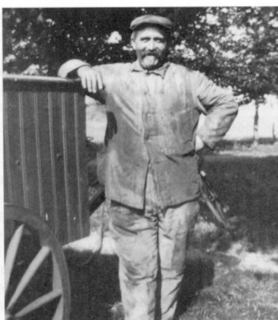

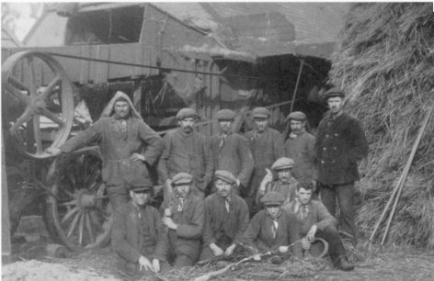

*Derk (boven, tweede van links) voor de dorsmachine.*

**Referenties**

Bijna alle gegevens uit dit overzicht zijn ontleend: G. Luth, Genealogie van de familie Meendering in het Carspel Sellingen te Westerwolde, 1994

<https://nl.wikipedia.org/wiki/Geschiedenis_van_Groningen>

Wegman, R.A.M. (1982). *Register van hoenderbelasting des Gerichtes Westerwolde 1568-1575, 1589-1593.*

Ebbens, *(1985). F. Hoenderbelasting* *van Bellingwolde en Blijham 1568-1575, 1589-1593.*

<http://cultures-of-science.weebly.com/heksenjacht-in-het-zestiende-eeuwse-westerwolde.html>

<http://members.home.nl/jp.de.groot/heksenproces.html>

<http://www.deverhalenvangroningen.nl/alle-verhalen/de-heksenverbrandingen-te-westerwolde>

<http://www.abedeverteller.nl/de-tien-grootste-heksenprocessen-van-nederland/>